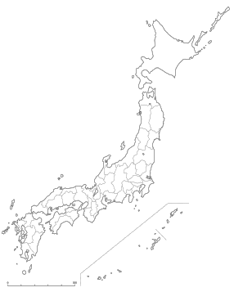

年　 月 日

**磐越自動車道 E49**

**SA 　下り**

（）



年　 月 日

**磐越自動車道 E49**

**SA 　上り**

（）



年　 月 日

**磐越自動車道 E49**

**PA 　下り**

（）



年　 月 日

**磐越自動車道 E49**

**PA 　上り**

（）



年　 月 日

**磐越自動車道 E49**

**SA 　下り**

（）



年　 月 日

**磐越自動車道 E49**

**SA 　上り**

（）



年　 月 日

**磐越自動車道 E49**

**SA 　下り**

（）



年　 月 日

**磐越自動車道 E49**

**SA 　上り**

（）



年　 月 日

**山形自動車道 E48**

**PA 　下り**

（）



年　 月 日

**山形自動車道 E48**

**PA 　上り**

（）



年　 月 日

**山形自動車道 E48**

**SA**

（）



年　 月 日

**秋田自動車道 E46**

**SA**

（）



年　 月 日

**秋田自動車道 E46**

**SA 　下り**

（）



年　 月 日

**秋田自動車道 E46**

**SA 　上り**

（）



年　 月 日

**八戸自動車道 E4A**

**SA 　下り**

（）



年　 月 日

**八戸自動車道 E4A**

**SA 　上り**

（）